Watt
Nom : Watt 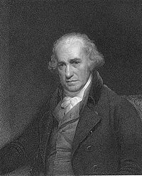
Nom au complet : James Watt
Période de temps : 1736 à 1819
Nationalité : Anglais
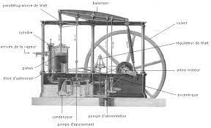
Œuvre : La machine à vapeur
Époque : Révolution industrielle
Description : les gens à la ferme vont dans les usines en ville

